Летний оздоровительный лагерь с дневным пребыванием детей «СОЛНЫШКО»
С 06.07.по 25.07.2020 г

День знакомств 06.07.2020 года
Директор оздоровительного лагеря Сквернюк Анжелика Степановна поздравила детей с началом работы летнего лагеря «Солнышко». Представила работников, которые будут организовывать отдых детей на протяжении работы летнего лагеря. Пожелала детям и взрослым веселого настроения, хорошего отдыха, здоровья, активного участия во всех мероприятиях.
Воспитатели оздоровительного лагеря провели беседу по правилам безопасного поведения детей. Также была проведена учебная эвакуация детей по пожарной безопасности. Дети и воспитатели оформили уголок лагеря и отрядные газеты.
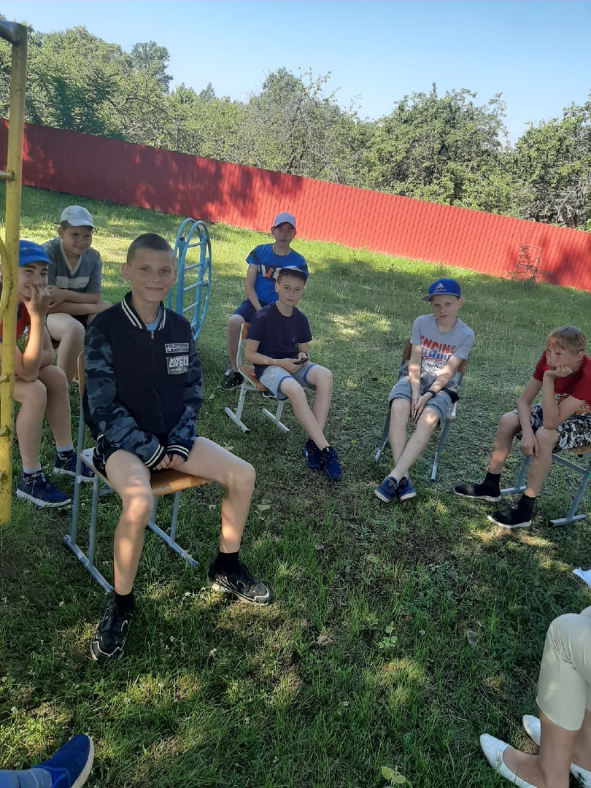
Во второй половине дня был проведен конкурс рисунков на асфальте «Сделаем лето ярче».

